

Министерство Российской Федерации по делам гражданской обороны,
ч езвычай1rы м ситуациям и ликвидации последствий сп1хийиы х бедствий

ЛИЦЕНЗИЯ
№ 2-Б/ 00480 от 18 июля 2012 г.

На осуществление: Деятельности по монтажу, техническому
обслу:нсиванию и ремонту средств обеспечения по:J1сарной безопасности зданий и сооружений

Вилы работ, выполняемых в составе лицензпруемого вида деятельности:
- Монтаж, техническоеобслуживание и ремонт систем пожаротушения и их элементов, включая дисnетч-еризацию и проведение пусконаладочных работ.
- Монтаж, техническое обслуживание и 'Ремонт систем пожарной и охранно-nожарной
сигнализации и их элементов, включая диспетчеризациюи проведение пусконаладочны;х работ.
- Монтаж. техническое обслуживание и ремонт систем противопожанрого водоснабжения и их элементов, включая диспетчеризацию и nроведе ие uусконаладочных работ.
- Монтаж, техническое обслу:ж._ивание и ремонт систем (элементов систем) дь1моудаления и прот11водымнойвентиляции, включая дисnетчеризащ,ю и проведение пусконаладочныхработ.
- Монтаж, техническое обслуживанпе и ремонт еистем оповещения и эвакуации при пожаре и их элементов, включая диспетчеризацию и проведение пусконаладочных работ.
- Монтаж, техническое обслуживаниеи ремонт противопожарных занавесови завес, включая диспетЧ'еризацию и проведение пусконаладочных работ.
- Монт аж, техническое об служивание и ремонт заполнений проемов в противопожа рных
преградах.
- Выnолнен ие работ по огнезащите материалов, изделий и конструкцик.

*****
Настоящая лицензия Обществу с ограниченной ответстве11ностью
предоставлена: ,, Строительство и безопасность ,,
ООО "СЕ''

Основной государственный регистрационный , номер юридического лица

(индивидуального предпринимателя): Идентификационный номер налогоплательщика:
1127847216530
7805585757

№ 097237

Место нахождения (место жительства - для индивидуального предпринимателя):
198216, г. Санкт-Петербург, пр. Ленинский, д. 140, лит. И, пом. 1-Н

Адреса мест осуществления лицензируемого вида деятельности:
198216, г. Санкт-Петербург, пр. Ленинский, д. 140, лит. И, пом. 1-Н
*****


Настоящая лицензия предоставлена на срок: бессрочно
Настоящая лицензия предоставлена на основании решения лицензирующего
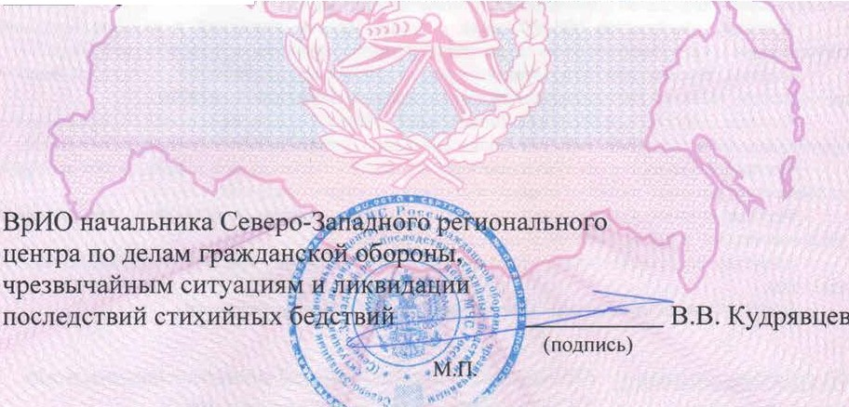
органа - приказ СЗРЦ МЧС России от «18» июля 2012 г. № 363

